“高校科学营”网络平台

（www.kexueying.org）
一、申报流程图
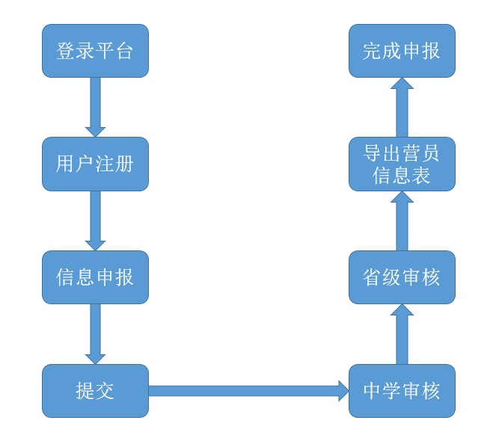

- 审核流程图
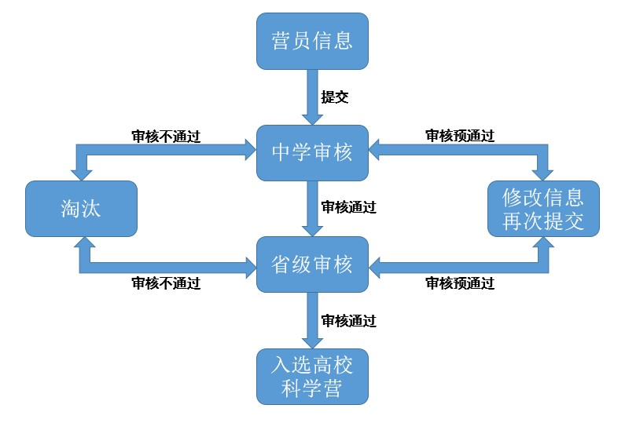

附录1《营员用户指南》
1.1用户注册
[1]营员在浏览器内输入高校科学营网络平台网址：www.kexueying.org，点击右上角“注册”。
图1
[2]输入邮箱、昵称、密码以及验证码，点击“注册”。

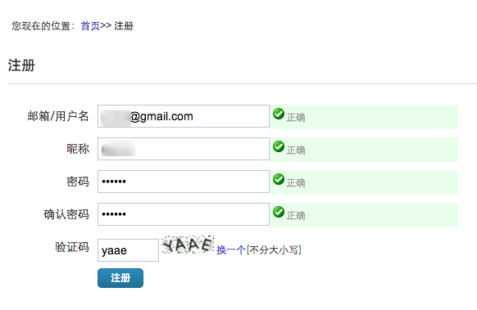

1.2查看活动方案
[1]点击平台上方导航“活动方案发布平台”。

图3
[2]在右侧页面内，按条件筛选感兴趣的高校，点击其名称或者logo，进入相应的高校分营。
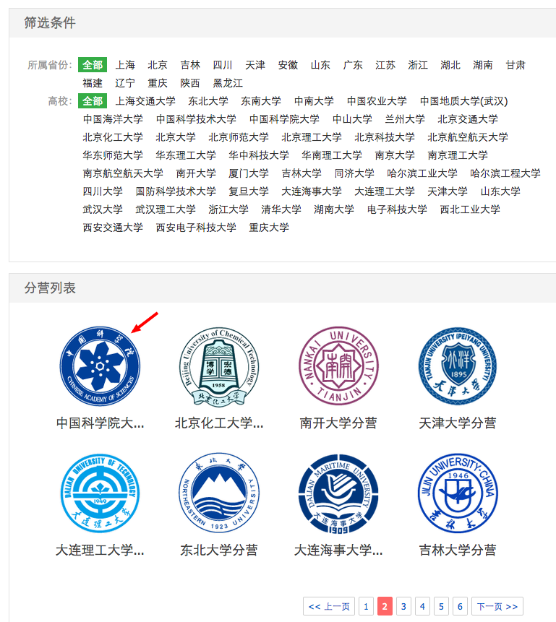

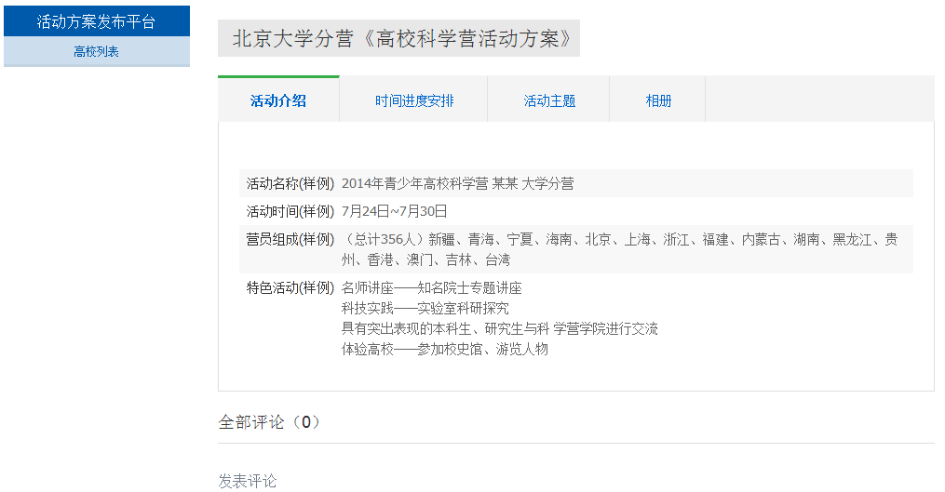

[5]点击“时间进度安排”，可以按照日期先后逐条查看活动信息，将鼠标放到某条具体的活动上，会浮出一个页面，包含活动时间、活动地点、活动详情等。
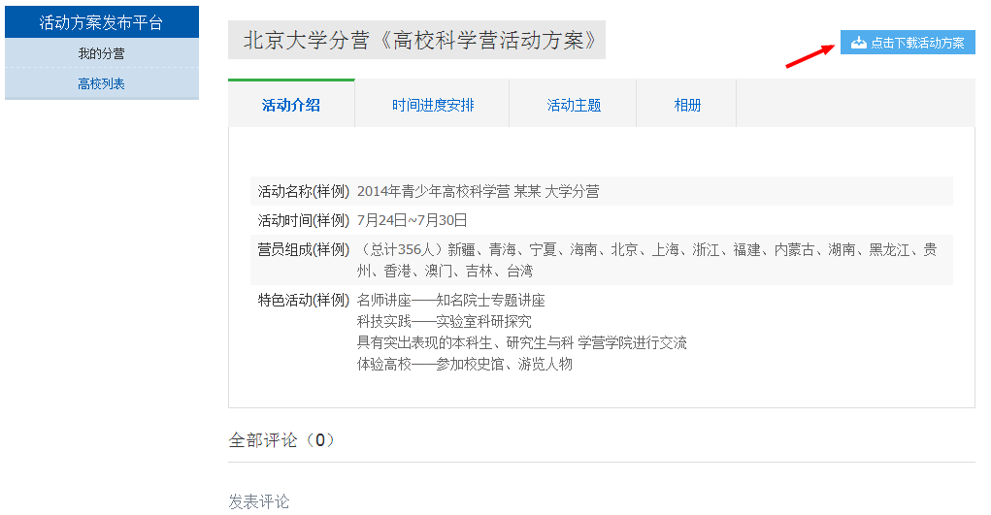图7
[6]点击“活动主题”，可查看该高校分营的活动主题。
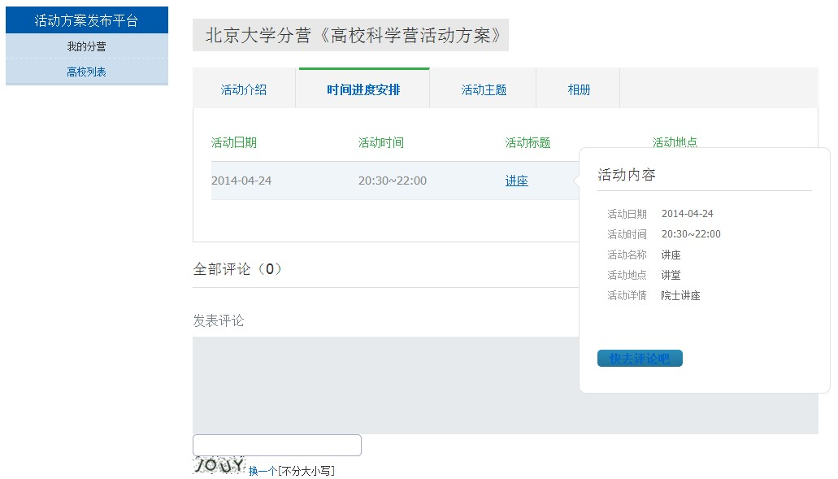图8
[7]点击“活动相册”，可选择感兴趣的相册，点击进入查看活动精彩相片。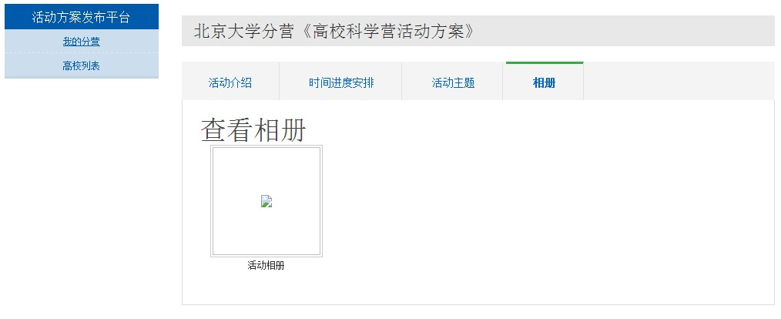
1.3活动交流
[1]进入高校分营后，在任何一个页面下方，可以添加针对整个高校分营活动方案的评论，输入评论内容，并点击“发表评论”。
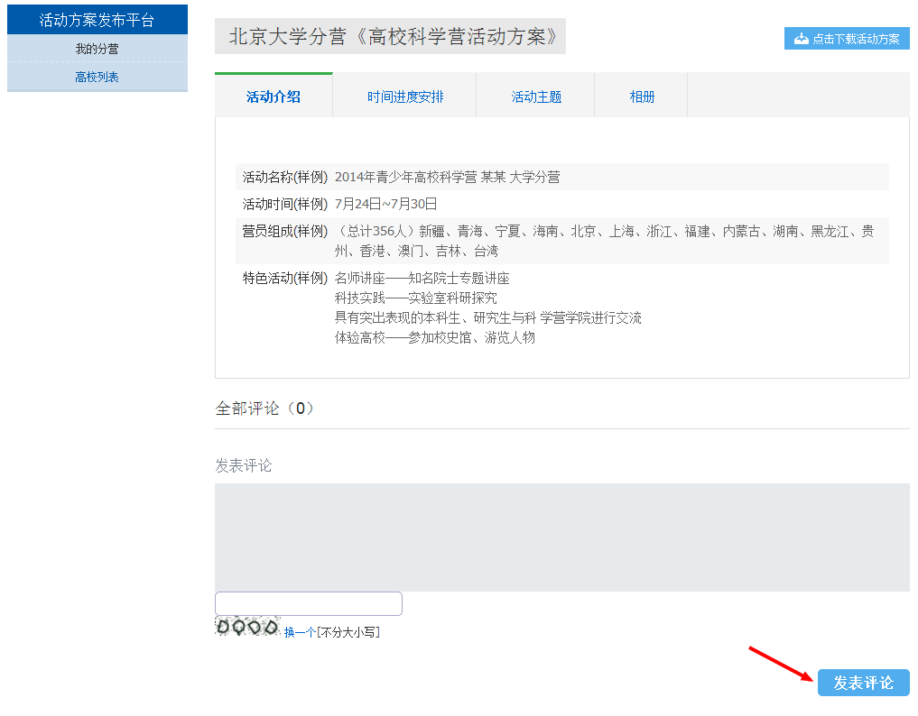[2]在“时间进度安排”页面，将鼠标悬浮到某条具体的活动，在浮出的页面下方，可针对具体的活动日程进行评论。
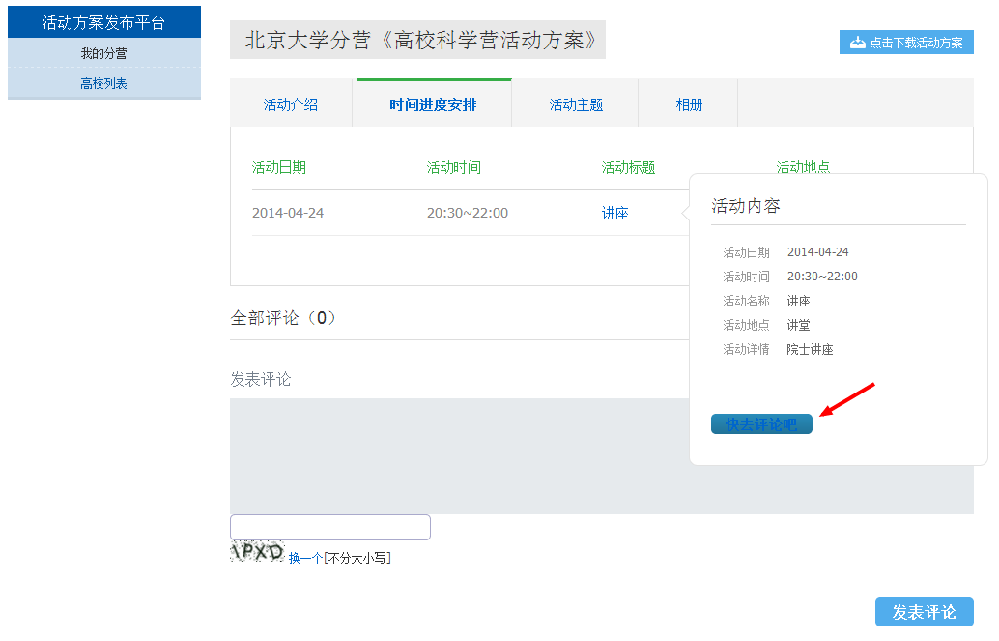图11
[3]输入评论内容，并点击“发表评论”。
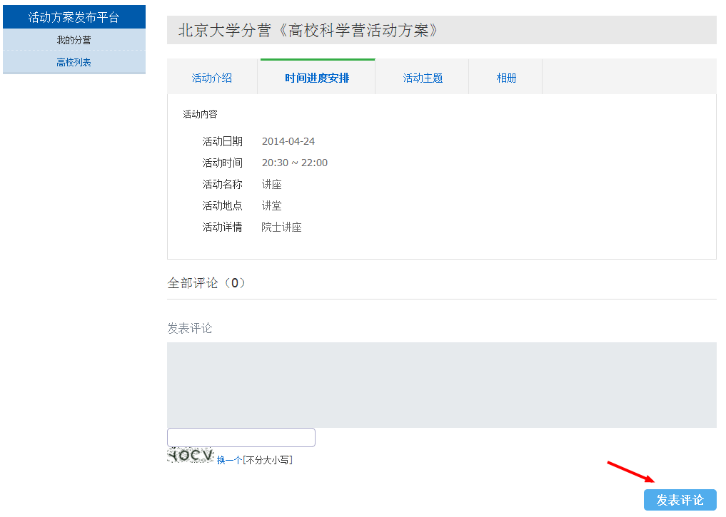图12
1.4申报信息
[1]学生登录后，点击导航栏中的“网络申报”，选择营员的“加入申报”，可进行营员信息申报。
图13
[2]点击左边栏“营员申报”，选择“开始申报”，在线依次填写营员个人信息。
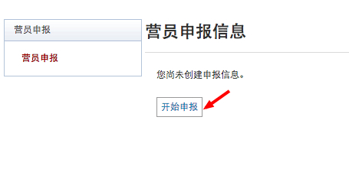
图14
[3]阅读相关守则要求等，并点击“同意”。
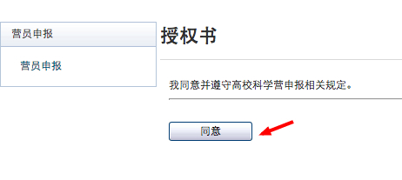
图15
[4]按照要求在线填写信息。
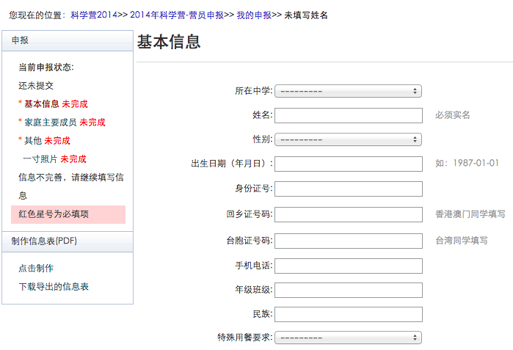
图16
[5]确认各项信息填写及上传无误后，点击“提交”。提交后将由中学管理员进行审核，所有信息将暂时无法修改。
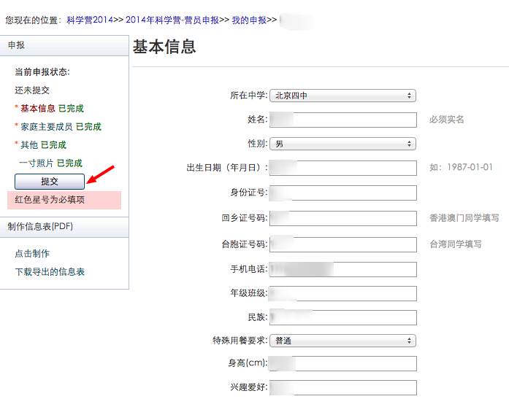
图17
1.5查看审核状态
[1]中学管理员及省级管理员审核之后，营员会在线收到一封站内信，告知其审核结果，同时在平台上看到审核状态的改变。
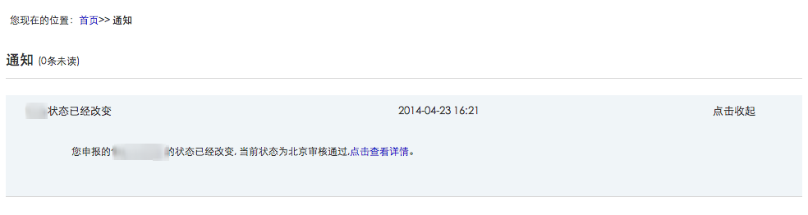
1.6信息修改
[1]如果中学管理员或省级管理员进行审核时，将营员状态置为“审核预通过”，那么营员可以登录后再次修改所有已填报信息。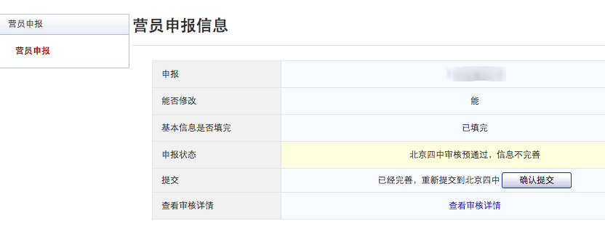
图19
1.7导出申报信息表
[1]营员信息被省级管理员审核通过后，即信息确认无误，可入选高校科学营，点击导出并打印申报信息表。
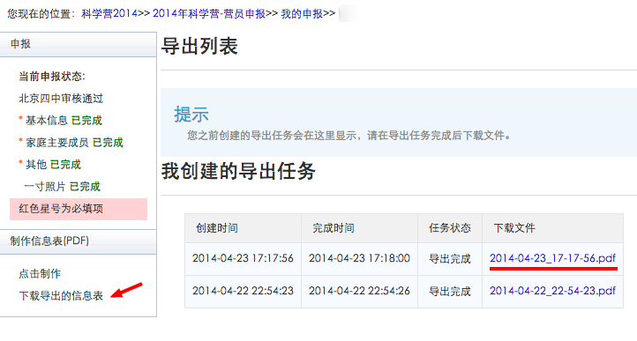

附录2《中学管理员用户手册》
3.1用户登录
[1]中学管理员在浏览器内输入高校科学营网络平台网址：www.kexueying.org，输入省级管理员下发的用户名及密码，点击“登录”。
图39
3.2营员信息审核
[1]营员信息确认提交后，会直接提交到中学管理员处进行审核。中学管理员可点击左侧功能列表中“营员审核”，页面上会列出所有等待中学审核的营员信息。
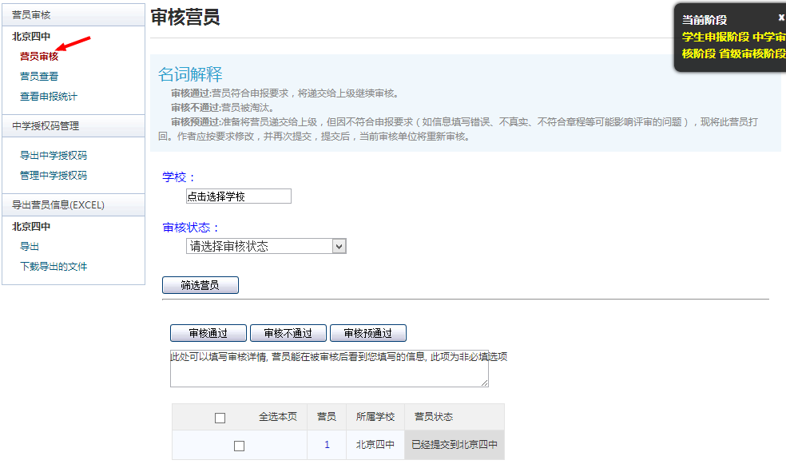
图40
[2]点击某营员的名字，可进入详细信息页面，查看其所填写的个人信息，下载查看其上传的扫描件等。
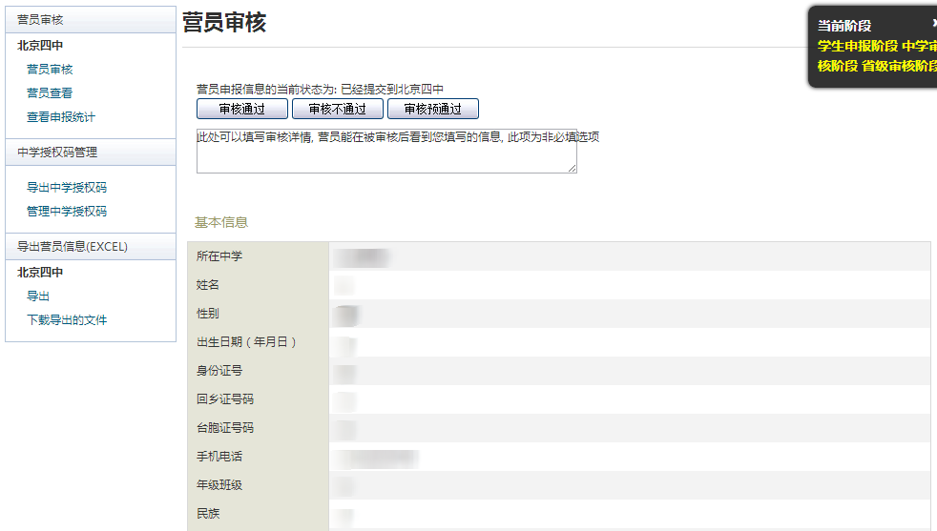
图41
[3]选择某位营员，可进行审核。审核分为三种状态。点击“审核通过”即可确认该营员信息无误，提交至省级审核；点击“审核不通过”即可将作品状态变为“中学审核不通过”，该营员无法入选高校科学营；点击“中学审核预通过，信息不完善，请修改”即可将把营员信息退回，让营员继续修改个人信息、重新上传扫描件等，营员信息完善后可重新提交给中学管理员，可看到修改后的营员信息再次进行审核。
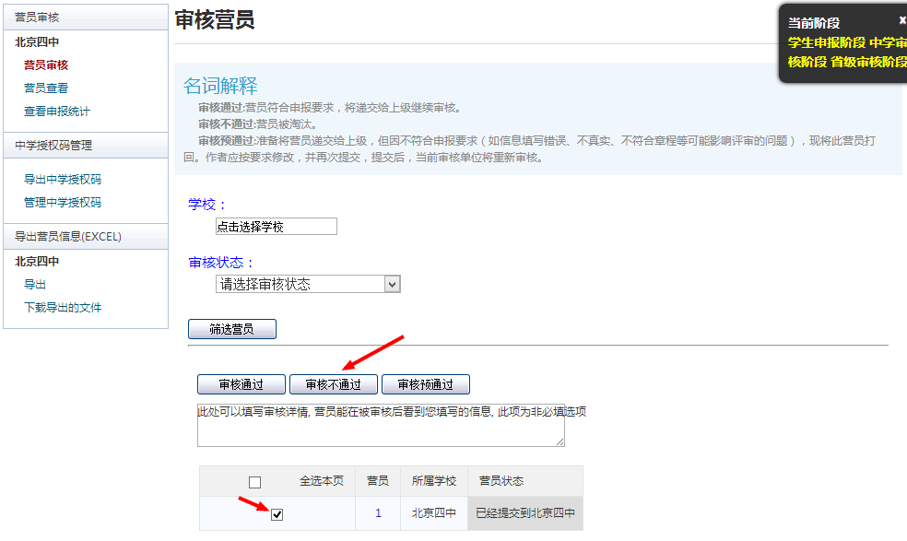
图42
3.3数据导出
[1]中学管理员可随时在”数据导出”页面，以excel形式导出本中学营员信息，导出时，可手动选择所需具体信息及进行排序。
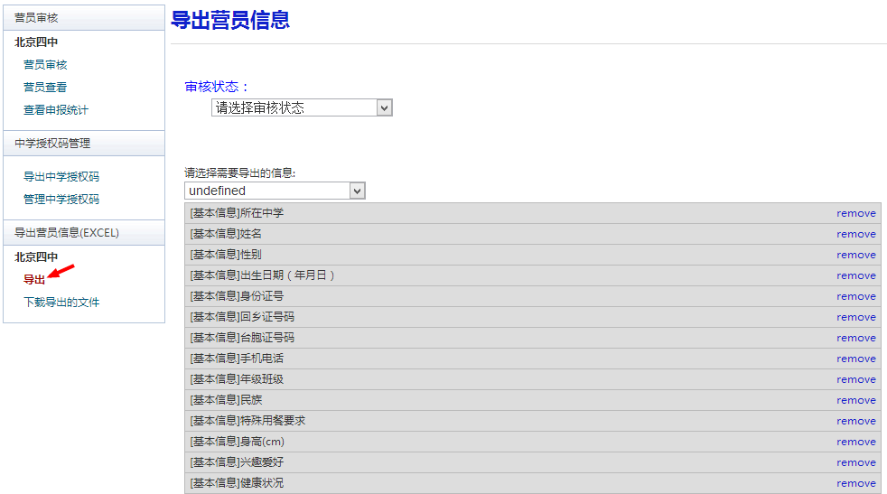
图43

附录3《带队老师用户手册》
4.1用户登录
[1]带队老师在浏览器内输入高校科学营网络平台网址：www.kexueying.org，输入省级管理员下发的用户名及密码，点击“登录”。
图44
4.2申报信息
[1]带队老师登录后，点击导航栏中的“网络申报”，点击“带队老师申报”链接，可进行带队老师信息申报。
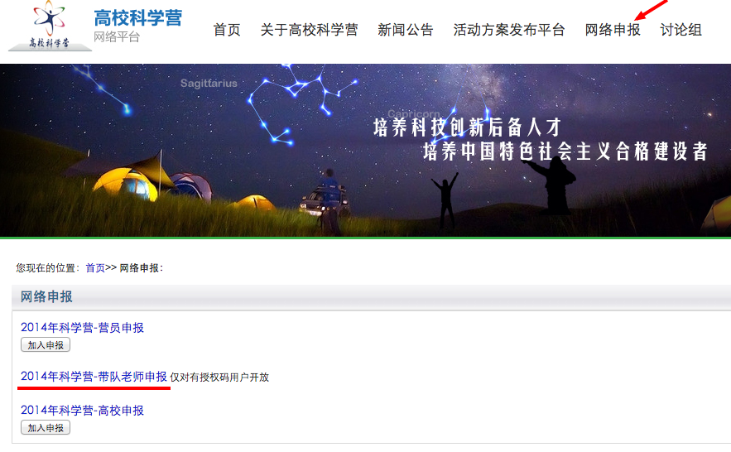
图45
[2]点击左边栏“带队老师申报”。选择“开始申报”，在线依次填写带队老师个人信息。
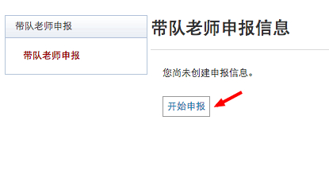
图46
[3]阅读相关守则要求等，并点击“同意”。
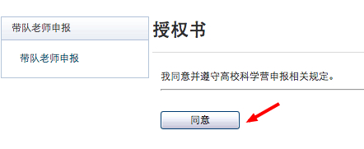
图47
[4]按照要求在线填写信息。
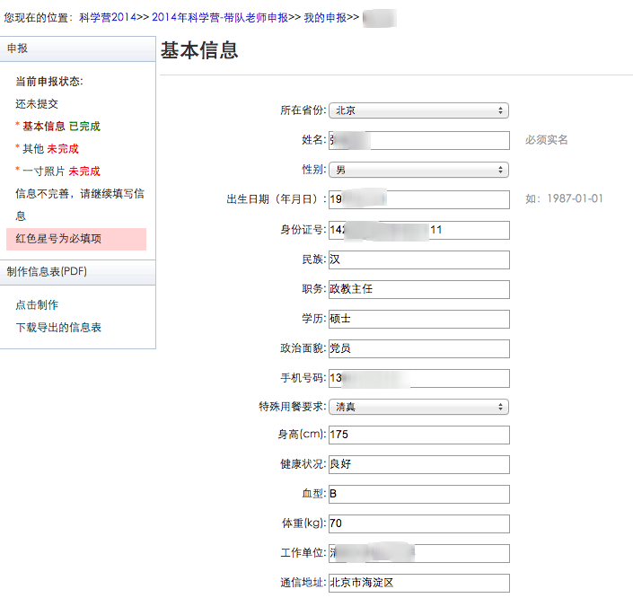
图48
[5]确认各项信息填写及上传无误后，点击“提交”。提交后将直接由省级管理员进行审核，所有信息将暂时无法修改。
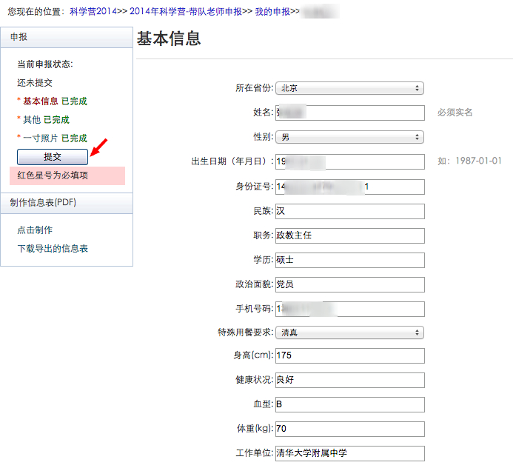
图49
4.3查看审核状态
[1]省级管理员审核后，带队老师会在线收到一封站内信（网页右上角的“通知”），告知其审核结果，同时能够在“带队老师申报信息”表格内看到审核状态的改变。
图50
4.4信息更改
[1]如果省级管理员进行审核时，将带队老师状态置为“审核预通过”，那么带队老师可以登录后再次修改所有已填报信息。
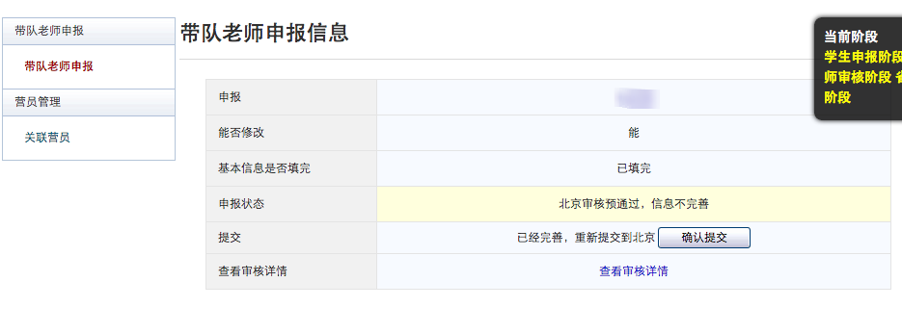
图51
4.5导出申报信息表
[1]带队老师信息被省级管理员审核通过后，意味着信息确认无误，可以入选高校科学营，这时可导出并打印申报信息表。
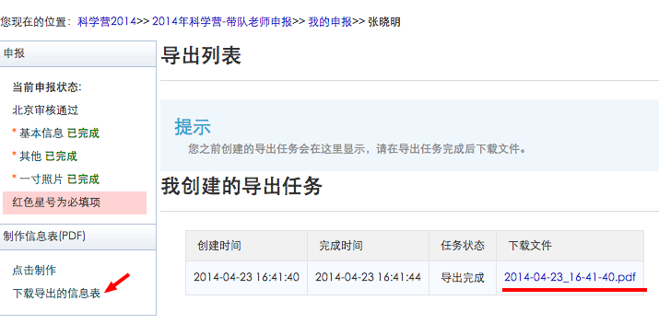
图52
4.6绑定营员
[1]带队老师点击左侧功能列表“绑定营员”，可以看到本省所有省级审核通过的营员列表，带队老师可根据中学或者营员姓名进行营员检索。
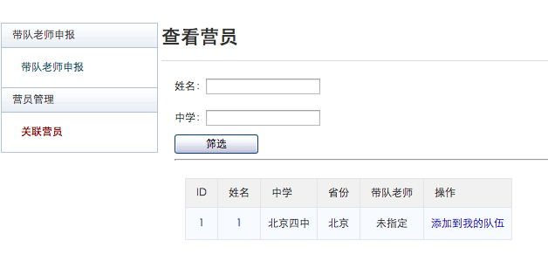
图53
[2]检索出所需营员后，在营员信息右侧点击“添加到我的队伍”，即可将该营员加入带队老师的团队，完成营员绑定。
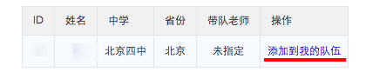
图5

